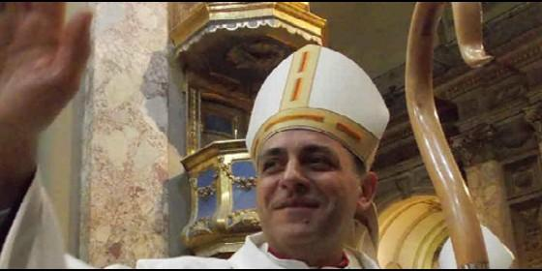
Víctor Manuel Fernández, rector de la UCA
Agencias

El rector de la UCA critica la "parcialización" del mensaje de Francisco

Víctor Manuel Fernández: "El Papa no defiende el populismo, sino la cultura del encuentro"

"Su inclusión social implica que todos tengan posibilidades de ganarse el pan"
C. Doody/Aica, 20 de junio de 2017 a las 19:35
El Papa propone un encuentro enriquecedor donde cada uno aporte lo mejor de sí a partir de sus capacidades y su esfuerzo, pero algunos, superficialmente, insisten en presentarlo como portador de un “populismo distribucionista"
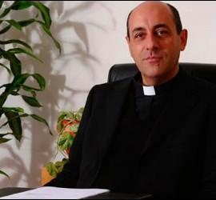
(C. Doody/Aica).- Hay pocos que sepan "leer bien a Francisco" como Víctor Manuel Fernández. Y es que el rector de la Pontificia Universidad Católica de Argentina (UCA) insiste en que, lejos de buscar el "populismo distribucionista" que le achacan algunos medios, el Papa más bien defiende una "cultura del encuentro", donde todos tengan medios y posibilidades para dar lo mejor de sí.
"Algunos llegan a decir que esta insistencia de Francisco en incluir a los pobres y débiles es propia de un populista -palabra tan usada y desgastada últimamente, por pereza intelectual, que ya ha perdido todo sentido-, y que por eso mismo justifica el desinterés y la comodidad", planteó Fernández en una columna en el diario Perfil.
"Cómo se nota que no lo conocen y no lo leen. Nada más lejos de su pensamiento", afirmó, y precisó: "Para este Papa es indigno que alguien no desarrolle sus capacidades, que viva 'de arriba' cuando tiene posibilidades de desarrollar los dones que ha recibido".
Monseñor Fernández aseveró que "cuando Francisco habla de la inclusión social de los pobres, está pidiendo que todos tengan posibilidades reales de tomar la vida en sus manos, de ganarse el pan y de acceder a una vida mejor gracias al esfuerzo y al desarrollo personal. Dicho de otro modo, el asunto es que todos puedan desarrollar lo mejor de sí".
"¿Cómo vamos a construir un precioso poliedro si no hacemos florecer las capacidades de todos?", preguntó.
El rector de la UCA consideró que este ejemplo es suficiente "para mostrar cómo la verdadera propuesta de Francisco suele aparecer recortada y parcializada en la interpretación mediática".
"El propone un encuentro enriquecedor donde cada uno aporte lo mejor de sí a partir de sus capacidades y su esfuerzo, pero algunos, superficialmente, insisten en presentarlo como portador de un 'populismo distribucionista'", lamentó.
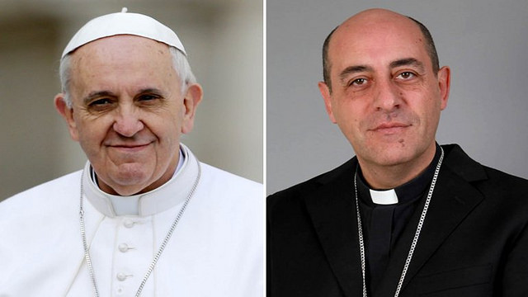

El texto completo del artículo de monseñor Víctor Manuel Fernández:
"Leer bien a Francisco"
Algunos llegan a decir que esta insistencia de Francisco en incluir a los pobres y débiles es propia de un populista -palabra tan usada y desgastada últimamente, por pereza intelectual, que ya ha perdido todo sentido-, y que por eso mismo justifica el desinterés y la comodidad. Cómo se nota que no lo conocen y no lo leen. Nada más lejos de su pensamiento. Para este Papa es indigno que alguien no desarrolle sus capacidades, que viva "de arriba" cuando tiene posibilidades de desarrollar los dones que ha recibido.
En su encíclica Laudato si' repite que es "prioridad el objetivo del acceso al trabajo por parte de todos" (LS 127). Pero también sostiene que "ayudar a los pobres con dinero debe ser siempre una solución provisoria para resolver urgencias. El gran objetivo debería ser siempre permitirles una vida digna a través del trabajo" (LS 128). Y reconoce que para eso hace falta producir riqueza, y que por esa misma razón también son necesarios los empresarios: "La actividad empresarial es una noble vocación orientada a producir riqueza y a mejorar el mundo para todos" (LS 129). Pero le compete al Estado un papel activo y creativo para favorecer un tipo de economía que genere puestos de trabajo, por encima del objetivo del beneficio o de la mera libertad de mercado. Porque el llamado "derrame" siempre es muy inequitativo.
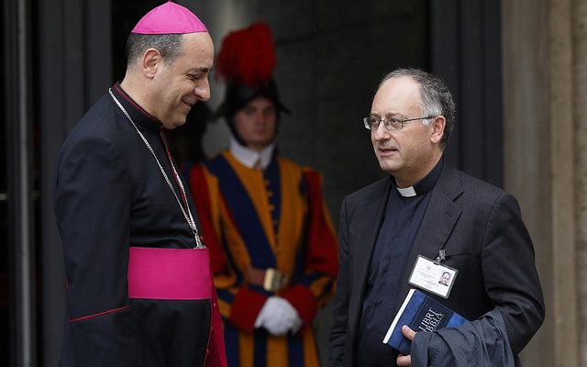
En definitiva, cuando Francisco habla de la inclusión social de los pobres, está pidiendo que todos tengan posibilidades reales de tomar la vida en sus manos, de ganarse el pan y de acceder a una vida mejor gracias al esfuerzo y al desarrollo personal. Dicho de otro modo, el asunto es que todos puedan desarrollar lo mejor de sí. ¿Cómo vamos a construir un precioso poliedro si no hacemos florecer las capacidades de todos?
Este ejemplo es suficiente para mostrar cómo la verdadera propuesta de Francisco suele aparecer recortada y parcializada en la interpretación mediática. El propone un encuentro enriquecedor donde cada uno aporte lo mejor de sí a partir de sus capacidades y su esfuerzo, pero algunos, superficialmente, insisten en presentarlo como portador de un "populismo distribucionista".
El mensaje al pueblo argentino. Detengámonos en el mensaje de Francisco al pueblo argentino. El volvió a hablar de la cultura del encuentro. Nos pidió que a la Patria "le entreguemos lo mejor de nosotros mismos para mejorar, crecer, madurar. Y esto nos hará lograr esa cultura del encuentro". Es decir, para que pueda haber una cultura del encuentro hace falta que cada uno quiera entregarse más allá de los propios intereses.
El lenguaje del descarte. Luego dijo que esta actitud "supera todas estas culturas del descarte". Y aquí vemos una segunda condición para la cultura del encuentro: convencerse de que cada uno tiene su lugar. Pero aquí Francisco agrega una precisión: que cada uno "se pueda expresar pacíficamente sin ser insultado o condenado, o agredido, o descartado". Es decir, que cualquiera pueda opinar distinto, ofrecer un matiz, mostrar otro aspecto de la realidad sin que le caiga encima una catarata de insultos y sospechas.
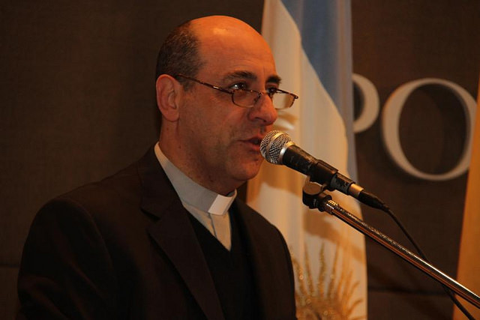
En esta línea de no excluir a nadie, tiempo atrás me provocaron una impresión muy desagradable algunas expresiones que aparecían en los medios de comunicación. Eran palabras de desprecio hacia los marginales, casi negando su condición humana. Menciono algunas muy impactantes: "Pobre gente, como se alimentaron mal de chicos tienen las neuronas dañadas y son fáciles de arrear. Animalitos. No tiene sentido que esa gente vote"; "tienen microcefalia, idiotas útiles, negros de talón partido"; "son esclavos con el cerebro lavado a los cuales les da lo mismo que les roben"; "irracionales amaestrados chorreando grasa, ¿cuándo volverán los milicos para pasar una buena zaranda?".
Son palabras textuales. ¿Cómo será posible unir a los argentinos si no nos angustia que se sigan diciendo este tipo de cosas?
El pretendido "equilibrio". Por supuesto, nadie ignora que también hay expresiones agresivas desde los sectores más populares hacia la clase media, o hacia los empresarios, por ejemplo. La cuestión es que no podemos colocarlos en paridad de condiciones. En este asunto no podemos hablar de "equilibrio". Porque los sectores que se consideran más educados o más favorecidos por la vida tienen una responsabilidad mucho mayor en comprender la situación, los condicionamientos, las historias sufridas y aun los valores de los menos favorecidos.
Hay ejemplos que son claros y que he visto de cerca muchas veces. Durante largo tiempo las empleadas domésticas, para poder sostener a sus hijos, han tolerado silenciosamente burlas, discriminaciones, maltratos y hasta abusos sexuales por parte de sus empleadores. Y también he sido testigo en el interior del país (en el mítico "campo") de la situación de semiesclavitud a la que son sometidos algunos peones rurales. Conozco a muchas mujeres que han trabajado como animales toda la vida en el campo, en negro, por la comida y poco más. Pero que a cierta edad las despidieron, muy amablemente, y fueron a parar a la ciudad sin un peso, a construir una casucha de lata a la vera del río. Agreguemos los talleres clandestinos y otras formas modernas de negación de la dignidad humana. Se llegó a decir en nuestro país que a los pobres hay que subirlos a camiones y en el camino enseñarles a votar, así como se afirma que la asignación por hijo sólo sirve para que las pobres se embaracen. En estos casos no vemos esfuerzos sinceros para crear una cultura del encuentro.

